共创高品质生活！眉山环天发展与龙湖物业合作签约仪式举行

2023年12月12日，眉山环天发展有限公司（以下简称“环天发展公司”）与龙湖智创生活合作签约仪式在眉山天府新区举行。双方将在智慧物业领域开展全方位合作，共建美好人居，共创高品质生活。

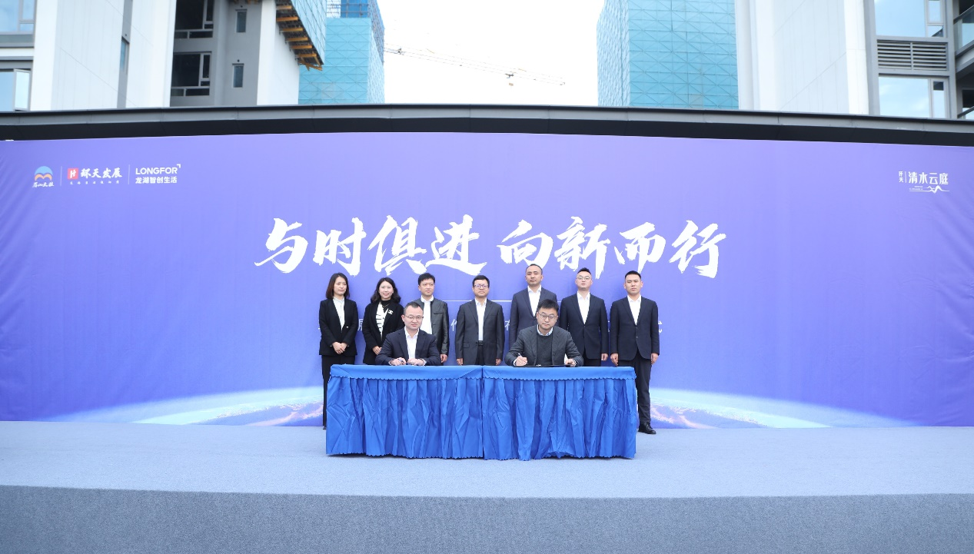
环天发展公司副总经理余克明和龙湖智创生活成都公司总经理钟鹏分别代表签约。四川天府新区眉山管委会党工委委员、眉山天府新区投资集团有限公司党委书记、董事长赵飞宇、四川天府新区眉山管委会住建交通局副局长夏伟共同见证签约仪式。
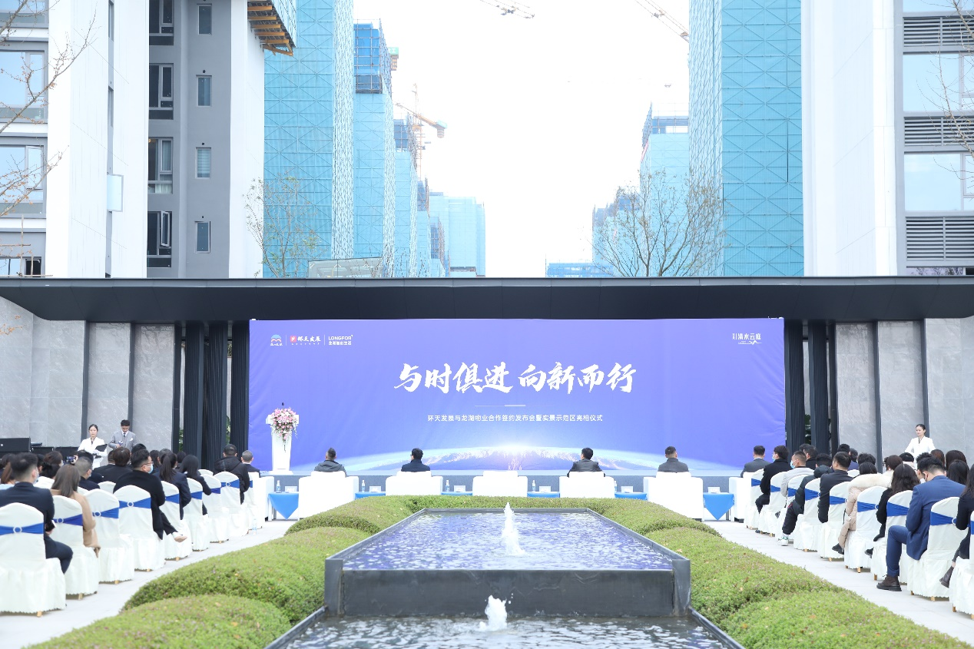

签约仪式上，环天发展公司与龙湖智创生活签约成立物业服务合资公司。双方将共同打造数智生活新平台，在数字化管理、智慧体系建设、专业项目服务等方面开展全面合作。
环天发展公司为国有全资企业，公司以人为本、聚人兴业，近年来聚焦地产开发、保障性住房、物业管理主责主业，以“新区房地产龙头企业”为定位，以“美好生活推动者”为使命，以客户需求为导向、社群文化建设为抓手，坚持自主开发与股权合作并举，打造有特质的产品、有温度的服务，致力于为客户创造更美好的生活图景。
环天发展公司董事长周超群表示，此次签订合作协议，双方将开展深度合作，通过优势互补、资源共享实现互利共赢。在龙湖智创生活的牵引推动下，环天发展公司开发的房地产项目将以卓越的管理模式、优越的技术水平为业主打造有品质、有温度的物业服务，助力眉山天府新区城市配套功能的升级、人居环境的优化和人气商气的提升，打造眉山天府新区高品质宜居生活圈。
龙湖智创生活作为龙湖集团旗下五大主航道业务之一，是行业领先的以科技赋能物业及商业运营的综合服务提供商，目前在管面积约3.5亿平方米，进驻了100多座城市，在管项目2000余个，客户满意度连续14年超过90%，服务业态涉及住宅、商业、产业园、写字楼、城服等13大领域。
近年来，龙湖智创生活作为民企广泛与核心城市的地方国企加强合作，为所在城市合作方提供高品质的智慧物业服务。龙湖智创生活相关负责人表示，将充分发挥“空间即服务”的品牌优势，秉承“善待你一生”的价值主张，共同推进产品力和服务力的“双提升”。融合环天发展公司与龙湖智创生活的品牌优势，在社群运营、空间营造、生活服务等多个维度，培育建立环天业主社群，打造环天式的美好生活方式，营造社区文化与邻里生活的浓厚氛围，让更多的业主享受人居生活的新体验。
据介绍，环天发展公司是眉山天府新区投资集团有限公司（以下简称“眉山天投集团”）下属二级国有全资子公司。眉山天投集团作为眉山天府新区唯一国有公司，此次合作签约也标志着眉山市国企平台与龙湖集团合作发展迈上新台阶。龙湖集团将以此次合作为契机，与眉山天投集团在多领域、多层次推动深化双方合作关系，不断创新服务模式、丰富合作成果、共赢美好未来，为持续推动眉山城市品质提升、创新驱动智慧城市建设作出积极贡献。
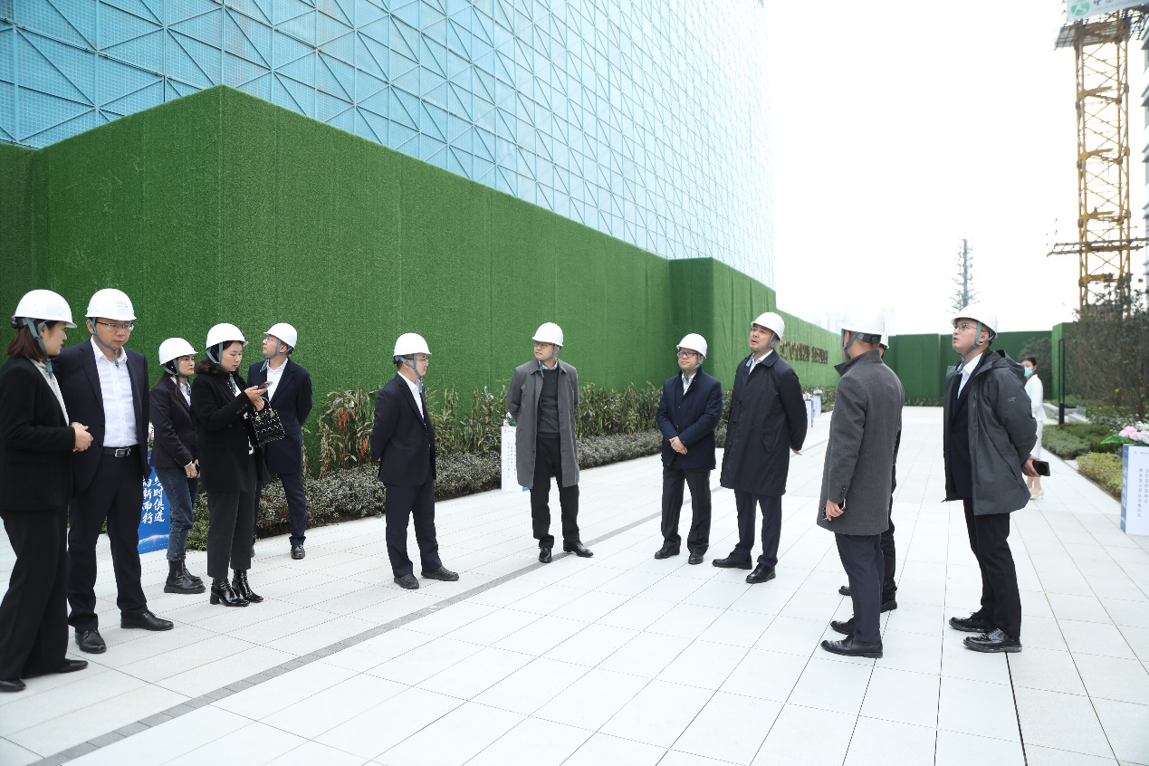
签约仪式当天，还举行了环天TOP系产品环天·清水云庭发布仪式，与会嘉宾参观了当日开放的项目实景示范园区。位于眉山天府新区的环天·清水云庭项目，在外立面设计、精装品质、社区园景配套等方面的优质表现与产品实力，得到嘉宾们的一致好评。该项目也是环天发展与龙湖智创生活以高标准、高品质、高水平打造的首个标杆项目。双方将携手共建智慧化生活场景、高品质生活社区，提升项目综合品牌影响力和市场竞争力，为助力眉山天府新区实现城美人聚产兴、助推新区高质量发展再添新动能。

